I. MỤC ĐÍCH VÀ PHẠM VI ÁP DỤNG
1. Mục đích
Quy trình nhằm thống nhất các bước điều tra, truy vết HSSV sau khi tốt nghiệp ra trường, giúp nhà trường thu thập các thông tin cá nhân của HSSV sau khi tốt nghiệp từ đó có điều chỉnh trong công tác quản lý HSSV, đào tạo, tuyển sinh phù hợp với nhu cầu xã hội.
Hướng dẫn công việc và phân công trách nhiệm của từng đơn vị, cá nhân trong tổ chức thực hiện công tác truy vết đối với học sinh sinh viên tốt nghiệp.
2. Phạm vi áp dụng
Việc điều tra, truy vết HSSV các lớp sau hi tốt nghiệp ra trường của trường Cao đẳng Công nghiệp Thái Nguyên.
Phòng Công tác HSSV chủ trì và phối hợp với các đơn vị có liên quan để tổ chức thực hiện.
II. ĐỊNH NGHĨA VÀ TỪ VIẾT TẮT
1. Định nghĩa
Truy vết học sinh sinh viên là trình tự các bước cần thực hiện để điều tra, truy vết HSSV sau khi đã tốt nghiệp ra trường.
2. Từ viết tắt
- Bộ LĐTB&XH: Bộ Lao động Thương binh vã Xã hội.
- BGH : Ban Giám hiệu.
- HT: Hiệu trưởng.
- CT HSSV: Công tác học sinh, sinh viên.
- GVCN: Giáo viên chủ nhiệm.
- HSSV: Học sinh, sinh viên.
III. NỘI DUNG

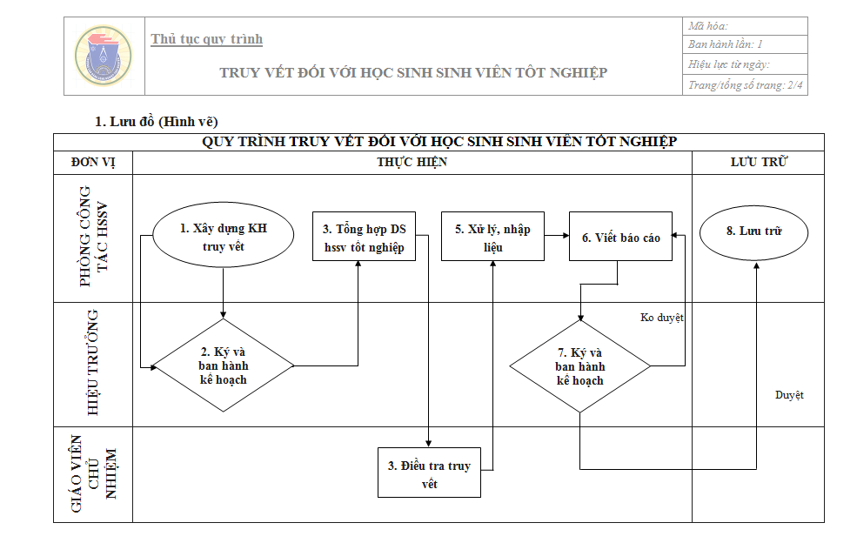
2. Diễn giải:
Tên bước công việc | NỘI DUNG | Người chịu trách nhiệm | Mẫu/tên hồ sơ
1. Xây dựn kế hoạch điều tra lần vết | Căn cứ vào số HSSV tốt nghiệp hàng năm xây dựng Kế hoạch điều tra, truy vết đối với người tốt nghiệp. | Phòng Công tác HSSV
2. Ký và ban hành kế hoạch | Trình Hiệu trưởng xem xét, phê duyệt và ban hành Kế hoạch điều tra, truy vết đối với người tốt nghiệp. | Hiệu trưởng,  Phòng Công tác HSSV
3. Tổng hợp danh sách HSSV tốt nghiệp | Phối hợp với phòng Đào tạo, GVCN các lớp để lập danh sách và thông tin các nhân của HSSV các lớp tốt nghiệp ra trường. | Phòng CTHSSV, Phòng Đào tạo, GVCN | BM.CTHS.06.01
4. Thực hiện điều tra truy vết | Điều tra HSSV tốt nghiệp ra trường trường, triển khai khảo sát qua các kênh: Phỏng vấn trực tiếp qua điện thoại; qua zalo, facebook, email… | GVCN các lớp
5. Xử lý và nhập liệu | Tổng hợp phiếu khảo sát, tiến hành xử lý và nhập dữ liệu về kết quả khảo sát | Phòng CT HSSV  GVCN các lớp
6. Viết báo cáo | Dựa trên số liệu đã được xử lý, tổng hợp để tiến hành viết báo cáo và đề xuất các giải pháp. | Phòng CT HSSV
7. Ký duyệt và công bố báo cáo | Trình Hiệu trưởng xét duyệt các nội dung trong báo cáo; công bố báo cáo tới các đơn vị liện quan | Hiệu trưởng,  Phòng Công tác HSSV
8. Bảo quản, lưu trữ | Lưu toàn bộ hồ sơ truy vết:  1. Kế hoạch truy vết.  2. Danh sách HSSV tốt nghiệp.  3. Bảng tổng hợp, phiếu khảo sát.  4. Báo cáo. | Phòng CT HSSV

3. Biểu mẫu áp dụng:
TT | Tên biểu mẫu | Mã hoá | Thời gian lưu tối thiểu | Nơi lưu
 | Danh sách trích ngang HSSV | BM.CTHS.06.01 | Vĩnh viễn | Phòng CT HSSV
 | Phiếu Khảo sát HSSV | BM.CTHS.06.02 | Vĩnh viễn | Phòng CT HSSV

BỘ CÔNG THƯƠNG  TRƯỜNG CĐCN THÁI NGUYÊN | CỘNG HÒA XÃ HỘI CHỦ NGHĨA VIỆT NAM Độc lập - Tự do - Hạnh phúc  BM.CTHS.06.01
DANH SÁCH TRÍCH NGANG CỦA HSSV LỚP
TRÌNH ĐỘ …………………. KHÓA………..

Stt | Họ và | Tên | Ngày sinh | Giới tính | Dân tột | Địa chỉ | Ngày tốt nghiệp | Số điện thoại | Địa chỉ mạng xã hội | Nơi công tác | Thu nhập | Ghi chú
1
2
3
4
5
6

…………………., ngày……… tháng………năm……
PHÒNG CÔNG TÁC HSSV | GIÁO VIÊN CHỦ NHIỆM

